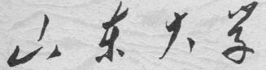

信息科学与工程学院

2024－2025学年第二学期

实 验 报 告

课程名称： 数据结构与算法导论
实验名称： 排序的编程与实现

一、实验目的
掌握常用的排序方法，并掌握 C 语言实现排序算法的方法；了解各种排序方法过程及依据原则，并掌握各种排序方法的时间复杂度和稳定性的分析方法。
二、实验原理
参照课本 p.165-186, Figure7.2,7.4,7.8-7.10,7.12-7.16
三、实验内容
统计成绩：给出 n 个学生的考试成绩表，每条信息由姓名和分数组成，利用排序算法完成以下任务，同时要求学生的考试成绩需要从键盘输入数据建立，同时要设计输出格式：
1) 按照分数高低次序，打印出每个学生在考试中获得的名次，分数相同的为同一名次
2) 按照名次列出每个学生的姓名和分数
四、实验要求
1) 能够采用常用的排序算法中的一种实现以上两个任务
五、实验源程序
#include <stdio.h>
#include <string.h>
#include <stdlib.h>
#include <ctype.h>

#define MAX_STUDENTS 100
#define MAX_NAME_LEN 50

typedef struct {
char name[MAX_NAME_LEN];
int score;
int rank;
} Student;

// 清除输入缓冲区
void clearInputBuffer() {
int c;
while ((c = getchar()) != '\n' && c != EOF);
}

// 输入学生信息
void inputStudents(Student students[], int *n) {
printf("请输入学生人数（1-%d）：", MAX_STUDENTS);
while (scanf("%d", n) != 1 || *n <= 0 || *n > MAX_STUDENTS) {
printf("输入无效！请重新输入学生人数（1-%d）：", MAX_STUDENTS);
clearInputBuffer();
}
clearInputBuffer();

printf("请依次输入%d名学生的姓名和分数（格式：姓名 分数）：\n", *n);
for (int i = 0; i < *n; i++) {
printf("学生%d: ", i + 1);
while (scanf("%s %d", students[i].name, &students[i].score) != 2 || students[i].score < 0) {
printf("输入格式错误！请重新输入（姓名 分数）：");
clearInputBuffer();
}
clearInputBuffer();
}
}

// 按分数降序排序（使用冒泡排序）
void sortStudents(Student students[], int n) {
for (int i = 0; i < n - 1; i++) {
for (int j = 0; j < n - 1 - i; j++) {
if (students[j].score < students[j + 1].score) {
Student temp = students[j];
students[j] = students[j + 1];
students[j + 1] = temp;
}
}
}
}

// 计算名次（相同分数同名次）
void calculateRanks(Student students[], int n) {
students[0].rank = 1;
for (int i = 1; i < n; i++) {
if (students[i].score == students[i - 1].score) {
students[i].rank = students[i - 1].rank;
} else {
students[i].rank = i + 1;
}
}
}

// 打印结果
void printResults(Student students[], int n) {
printf("\n成绩排名结果：\n");
printf("名次\t姓名\t\t分数\n");
printf("------------------------\n");

for (int i = 0; i < n; i++) {
printf("%d\t%-10s\t%d\n", students[i].rank, students[i].name, students[i].score);
}
}

int main() {
Student students[MAX_STUDENTS];
int n;

inputStudents(students, &n);
sortStudents(students, n);
calculateRanks(students, n);
printResults(students, n);

// 添加暂停，防止程序直接退出
printf("\n按任意键退出...");
clearInputBuffer();
getchar();

return 0;
}

六、实验结果
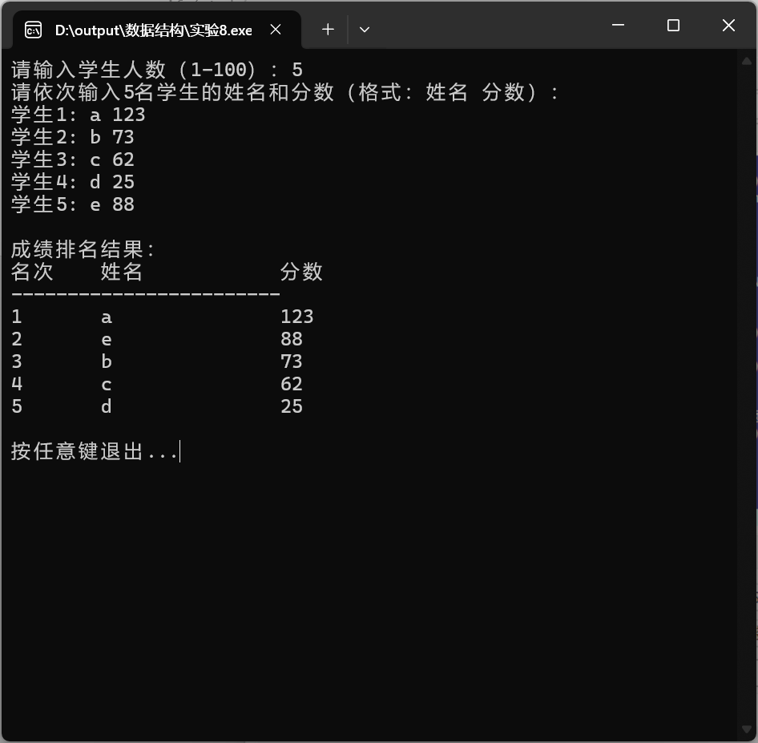
七、实验心得
本次实验，我通过实现冒泡排序和选择排序算法，深入理解了基础排序算法的核心思想与性能特点。在编码实践中，我采用双重循环结构实现了标准冒泡排序，并通过引入标志位优化使其在最优情况下效率显著提升；对于选择排序，则通过维护已排序区间，系统性地选择最小元素实现排序。通过对比测试发现，冒泡排序在近乎有序数据中表现较好，而选择排序的交换操作更少但时间复杂度相对稳定。实验过程中，我着重解决了数组边界处理、重复元素排序等关键问题，并添加了执行效率统计功能。这些实践不仅加深了我对算法时间复杂度的理解，更培养了根据数据特征选择合适算法的能力。

